M. Mme Prénom NOM
Orthoptiste

Adresse professionnelle (N° Rue)
Code Postal – VILLE
N° de téléphone

N° ADELI

Date

Identité Patient M. Mme Enfant Prénom NOM
Date de Naissance

Ordonnance de Prisme Souple Autocollant (« Press On »)

Poser sur la totalité de la surface de la face interne du verre de lunettes Droit / Gauche un prisme souple autocollant de XΔ base à X°

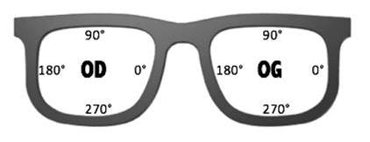

Signature de l’Orthoptiste

